Reporting on Section 6
Community and Town Councils

Environment (Wales) Act 2016 Part 1 – Section 6
The Biodiversity and Resilience of Ecosystems Duty

The Biodiversity and Resilience of Ecosystems Duty
Report 2025
Name of Community or Town Council:
Group:
Introduction and Context
- A short description of the Council, its functions and context in relation to
- how it could help biodiversity (through functions with regard to land management, grant funding, education activities, for example)
- spatial scale and place (e.g. how much land does it cover, population, precept?)
- public service delivery (e.g. is it subject to the Well-being of Future Generations (WFG) Act?)
Action Report 2023 - 2025
NRAP  Objective | Action carried out to… |  | Monitored by:
1 | -embed biodiversity into decision making & procurement
1 | -raise awareness of biodiversity & its importance
2 | -safeguard principal species and habitats
3 | -restore & create habitats and resilient ecological networks
4 | -tackle negative factors: for e.g. reduce pollution, use nature based solutions, address invasive species
5 | -use improve and share evidence
6 | -support capacity and/or other organisations

Review of S6 duty actions for 2023-2025
What has worked well?
What have the barriers been?
What will you change?
How and when will the s6 duty be monitored and the s6 plan reviewed?

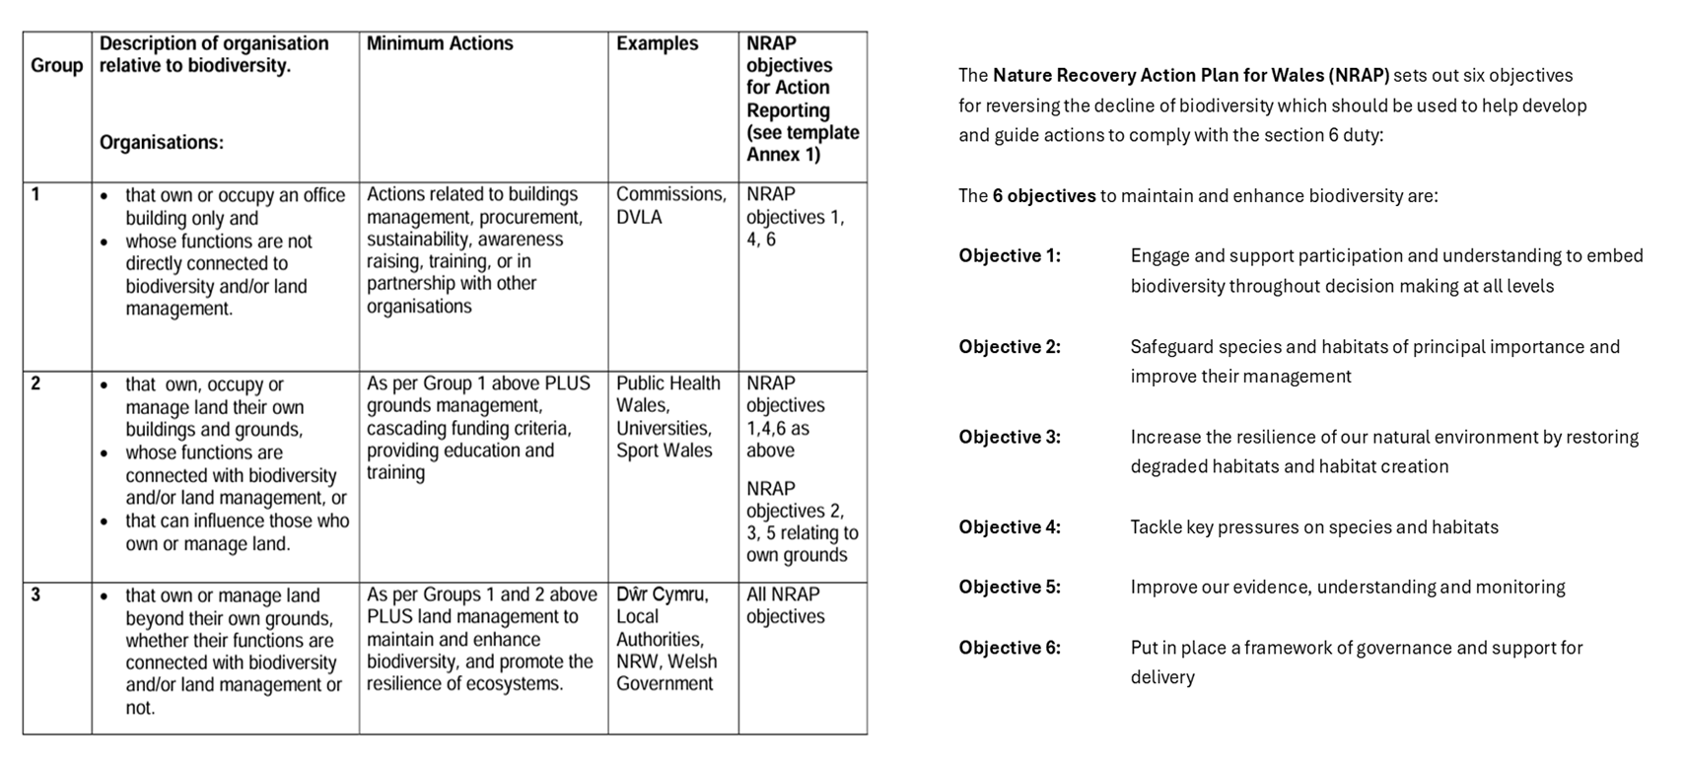
Back

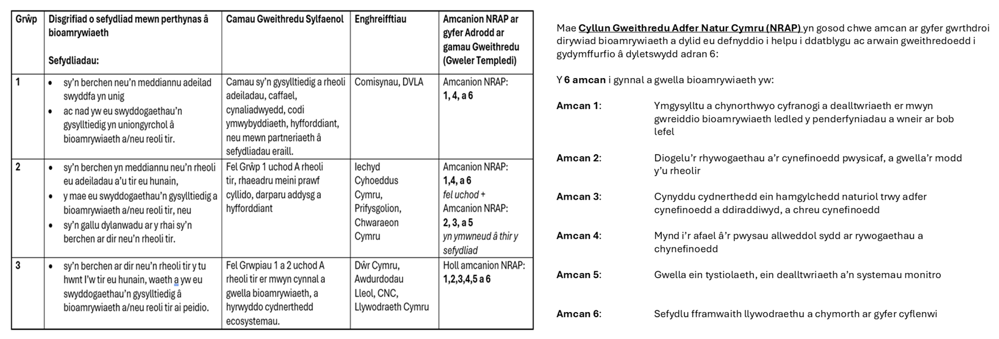
Nôl

Arolwg o ddyletswydd Adran 6 2023 - 2025
Beth sydd wedi gweithio'n dda?

Beth fu'r rhwystrau?
Beth fyddwch yn ei newid?
Sut a phryd fydd y ddyletswydd Adran 6 yn cael ei monitro a'r cynllun Adran 6 wedi'i adolygu?

Adrodd ar Adran 6
Cynghorau Tref a Chynghorau Cymuned

Deddf yr Amgylchedd (Cymru) 2016 Rhan 1 – Adran 6
Y Ddyletswydd Bioamrywiaeth a Chydnerthedd Ecosystemau
Adroddiad 2025
Ddyletswydd Bioamrywiaeth a Chydnerthedd Ecosystemau

Enw y Cyngor Tref neu Gymuned:
Grŵp:
Cyflwyniad a'r Cyd-destun
- Disgrifiad byr o'r Cyngor, ei swyddogaethau a'r cyd-destun o ran
- sut y gallai helpu bioamrywiaeth (trwy ei swyddogaethau rheoli tir, cyllid grant, gweithgareddau addysgol e.e.)

- graddfa ofodol a lle (e.e. faint o dir mae'n ei gynnwys, poblogaeth, praesept?)

- cyflawni gwasanaethau i'r cyhoedd (e.e. a yw'n destun Ddeddf Llesiant Cenedlaethau'r Dyfodol?)
Adroddiad Gweithredu 2023 - 2025
Amcan NRAP | Camau gweithredu i... |  |  | Wedi eu monitro gan:
1 | -cynnwys bioamrywiaeth o fewn llunio penderfyniadau a chaffael
1 | -codi ymwybyddiaeth o fioamrywiaeth a'i bwysigrwydd
2 | -diogelu prif rywogaethau a chynefinoedd
3 | -adfer & chreu cynefinoedd a rhwydweithiau ecolegol cydnerth
4 | -mynd i'r afael ag elfennau negyddol: lleihau llygredd e.e. defnyddio atebion yn seiliedig ar natur, mynd i'r afael â rhywogaethau goresgynnol
5 | -defnyddio gwella a rhannu tystiolaeth
6 | -cefnogi capasiti ac/neu sefydliadau eraill

